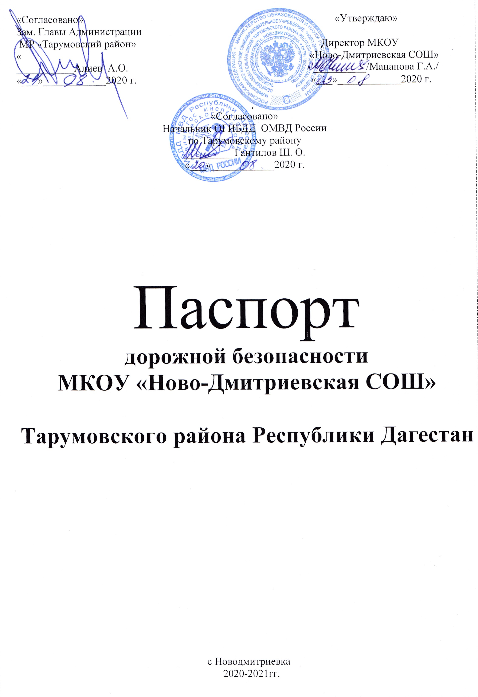
СОДЕРЖАНИЕ

- Общие сведения.

- Схемы организации дорожного движения.

- Система работы педагогического коллектива по профилактике детского дорожно-транспортного травматизма.

- Приложения.

I. ОБЩИЕ СВЕДЕНИЯ
Наименование ОУ | Муниципальное Казенное Общеобразовательное учреждение «Ново-Дмитриевская средняя общеобразовательная школа».
Тип ОУ | общеобразовательное
Юридический адрес ОУ | 368876, РД, Тарумовский район, с.Новодмитриевка ул.Советская
Фактический адрес ОУ | 368876, РД, Тарумовский район, с.Новодмитриевка ул.Советская
Руководители ОУ:
Директор (заведующий)  (фамилия, имя, отчество, телефон) | Манапова Гульмира Алимпашаевна тел: 8 9285637040
Заместители директора по учебно-воспитательной работе  (фамилия, имя, отчество, телефон) | Узаирова Зарбике Магомедовна, тел 89285620455
Заместитель директора по воспитательной работе  (фамилия, имя, отчество, телефон) | Манапова Кабират Тулегеновна , тел. 89288668878
Ответственные работники муниципального органа управлении образования  (должность, фамилия, имя, отчество, телефон) | Начальник МКУ «Отдел образования» МР «Тарумовский район» Карташова Ольга Ивановна
Ответственные от  Госавтоинспекции: | Начальник ОГБДД ОМВД России  по Тарумовскому району  Майор полиции Гантилов Ш. О.
Ответственные работники  за мероприятия по профилактике детского травматизма: | учитель ОБЖ Шамакаев Валерий Суюшович
Дорожно-эксплуатационная
организация,
осуществляющая
содержание УДС:

Дорожно-эксплуатационная
организация, осуществляющая
содержание ТСОДД:
Количество обучающихся: | 300 (Тристо )
Наличие уголка БДД: | все кабинеты
Наличие класса по БДД: | Не имеется
Наличие автогородка (площадки) по БДД: | Не имеется  Не имеется
Наличие автобуса в ОУ: | имеется
Время занятий в ОУ: | 1-ая смена: 8:00 – 13:40  внеклассные занятия: 15:00 – 16-00
Телефоны оперативных служб: | Отдел полиции:2-16-77(Кочубей)  02,025(Тарумовка)  Пожарная часть: 01, 110  Скорая медицинская помощь: 03,  Федеральная служба безопасности: (4725) 22-55-38

Марка ГАЗ
Модель ГАЗ А67R431050
Государственный регистрационный знак О 938 РС 05
Год выпуска 2019
Количество мест в автобусе - 22
Дата прохождения технического осмотра:
26 « 06 » 2020 г. |  | 26 « 12 » 2020г.
Закрепление за образовательным учреждением:
МКОУ «Ново-Дмитриевская СОШ»

3.2. Сведения о водителе автобуса
Фамилия, имя, отчество,  год рождения | Номер в/у, разрешенные категории,  действительно до | Дата прохождения периодического медицинского осмотра | Общий стаж /  стаж управления «Д» | Период проведения стажировки | Дата окончания занятий по повышению  квалификации | Допущенные нарушения ПДД
Айтлиев Темирбек Янмурзаевич,  1960 | 99 01 383017  2028 г.  А В С Д | по заявке | 40/34 |  |  | нет

3.3. Организационно-техническое обеспечение

- Лицо, ответственное за обеспечение безопасности дорожного движения:
Арсланбекова Изумруд Отегеновна

назначено Приказ № 32 от 31.08.2016 г.
прошло аттестацию 26 октября 2017года ._ Удостоверение № 1007_.
телефон 8 9280493577

2) Организация проведения предрейсового и послерейсового медицинского осмотра водителя: Айтлиева Темирбека Янмурзаевича
осуществляет ГБУ Тарумовская ЦРБ медсестра – Курманашева Фарида Уллубиевна
на основании приказа от 05.06.2017
действительного до бессрочно

3) Организация проведения предрейсового технического осмотра транспортного средства:
осуществляет механик Арсланбекова И.О..
(Ф.И.О. специалиста)
на основании диплома ПП № 000052 МАДИ (Махачкалинский филиал)

4) Место стоянки автобуса в нерабочее время во дворе школы
меры, исключающие несанкционированное использование: камеры видеонаблюдения, сторожа

1.Схема организации дорожного движения в непосредственной близости от образовательного учреждения, маршруты движения детей и расположение парковочных мест

Транспортное средство МКОУ «Ново-Дмитриевская СОШ»
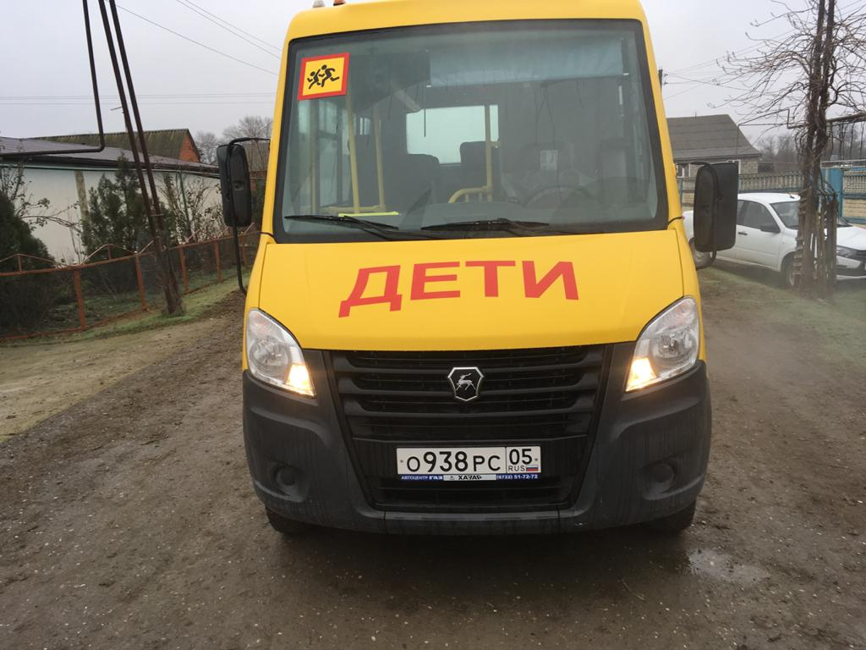

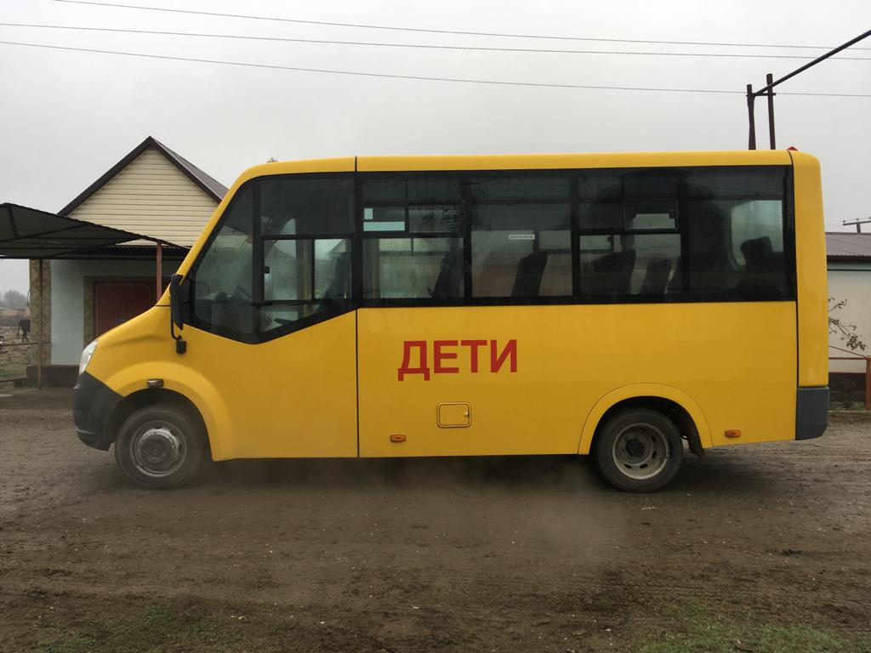

III. СИСТЕМА РАБОТЫ ПЕДАГОГИЧЕСКОГО КОЛЛЕКТИВА
ПО ПРОФИЛАКТИКЕ ДЕТСКОГО ДОРОЖНО-ТРАНСПОРТНОГО ТРАВМАТИЗМА.
Система мер
по профилактике детского дорожно-транспортного травматизма
Учебный процесс
- проведение занятий и бесед с учащимися в рамках программы по ОБЖ;
- изучение ПДД по другим программам («Правила безопасного поведения на улицах и дорога», «Дети. Велосипед. Дорога.»);
- проведение учебных экскурсий;
- показ учебных видеофильмов, кинофрагментов, использование учебных компьютерных программ;
- включение темы “Дорога и мы” в планирование уроков ИЗО, технологии.
- Внеурочная деятельность
- проведение тематических классных часов;
- проведение “минуток” по БДД;
- организация игр, соревнований в школе;
- беседы инспекторов ГИБДД с учащимися, в т.ч. в рамках проведения Дня правовых знаний;
- организация праздников по ПДД;
- участие в проведении “Недели безопасности”;
- участие в проведении профилактических операций “Внимание – дети!”;
- ознакомление учащихся с аналитическими данными о ДТП;
- проведение бесед с учащимися-нарушителями;
- ведение журнала проведения инструктажей перед выходами на мероприятия;
- создание отряда юных инспекторов движения.
- Информационное и материально-техническое обеспечение
- программы, справочная и методическая литература: библиотека у каждого учителя, преподавателя ОБЖ;
- размещение стенда по БДД, схемы безопасного подхода к школе, уголков по БДД в начальной школе;
- инструктаж педагогов, классных руководителей на МО, совещаниях классных руководителей, педагогических советах;
- создание фонда видео- и киноматериалов, компьютерных разработок;
- создание кабинета по БДД, оборудованного в соответствии с требованиями, предъявляемыми к их оснащению.
- Работа с родителями
- обсуждение вопросов БДД на родительских собраниях;
- обсуждение вопросов по профилактике и предупреждению ДДТТ на заседаниях родительского комитета;
- проведение бесед с родителями по сообщениям о ДТП.
- Контроль со стороны администрации
- обсуждение вопросов по профилактике и предупреждению ДДТТ на совещаниях при директоре, педагогических советах.;
- посещение школьных и внеклассных мероприятий администрацией школы, ответственным инструктором по БДД.

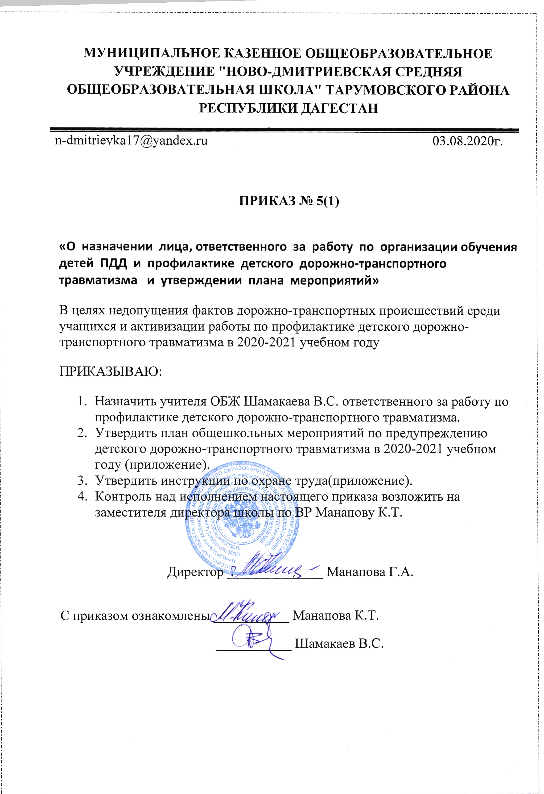

Муниципальное казенное общеобразовательное учреждение "НОВО-ДМИТРИЕВСКАЯ средняя общеобразовательная школа" Тарумовского района Республики Дагестан
n-dmitrievka17@yandex.ru 03.08.2020г.

Приказ № 5(2)
«Об организации в школе работы по предупреждению детского
дорожно-транспортного травматизма»
В целях воспитания у обучающихся школы навыков безопасного поведения на дорогах, профилактики детского дорожно-транспортного травматизма (далее ДДТ) недопущения фактов дорожно-транспортных происшествий среди учащихся в 2020-2021 учебном году, в соответствии с Рекомендациями по организации работы школ по предупреждению детского дорожно-транспортного травматизма
ПРИКАЗЫВАЮ:
- Общее руководство и контроль над планированием, организацией и проведением мероприятий по профилактике детского транспортного травматизма возложить на заместителя директора по ВР Манапову К.Т.

- Манаповой К.Т.:
2.1.спланировать работу по предупреждению детского транспортного травматизма на 2020-2021 учебный год в общешкольном плане воспитательной работы и организовать планирование такой работы классными руководителями;
  - организовать в 2020-2021 учебном году проведение занятий с обучающимися 1-9 классов школы по безопасности и ПДД по программе в соответствии с приказом по школе «Об организации обучения безопасности и правилам дорожного движения»;
  - привлекать к проведению мероприятий по предупреждению детского транспортного травматизма работников ГИБДД, родительский совет, а также шефствующие предприятия;
  - в течение учебного года в рамках мероприятий по предупреждению детского транспортного травматизма организовать проведение:
- семинаров с классными руководителями;
- бесед с родителями на общешкольных родительских собраниях;
- тематических бесед, утренников, конкурсов, соревнований, игр, викторин с обучающимися;
- линеек с объявлением сводок ГИБДД о ДТП на территории села и района,
- инструктажи по безопасности дорожного движения;
- заслушивания учителей, классных руководителей на заседаниях педагогического совета о проведенной работе.
2.5. в апреле 2021 г. спланировать и организовать проведение «Недели безопасности дорожного движения»;
2.6. курировать создание и работу отряда «Юный инспектор движения»;

- Назначить школьным инструктором по безопасности движения учителя ОБЖ Шамакаева В.С., которому:
3.1.организовывать работу отряда ЮИД.
3.2.оборудовать в школе уголок безопасности движения – информационный стенд отряда ЮИД.
3.3.контролировать ведение наблюдательного дела школы в управлении образования;
3.4.оказывать методическую помощь классным руководителям в проведении мероприятий по предупреждению детского дорожно-транспортного травматизма.
3.5.перед проведением мероприятий, связанных с выводом учащихся за пределы территории школы, проводить инструктажи ответственных за проведение мероприятий о безопасности и правилах дорожного движения.

- Ответственность за проведение мероприятий по предупреждению детского транспортного травматизма с обучающимися каждого класса возложить на классных руководителей 1-9 классов, которым:
4.1.спланировать работу по предупреждению детского транспортного травматизма на 2020-2021 учебный год.
4.2.обеспечить проведение с обучающимися класса занятий по программе в соответствии с приказом по школе «Об организации обучения безопасности и правилам дорожного движения».
4.3.оборудовать в закрепленных кабинетах уголки по безопасности дорожного движения.
4.4.еженедельно на классных часах проводить «пятиминутки» по профилактике несчастных случаев на дорогах, используя «Ситуационный минимум безопасного поведения на дорогах».
4.5.привлекать к проведению мероприятий по предупреждению детского транспортного травматизма работников ГИБДД, родительский совет, а также шефствующие предприятия.
4.6.проводить инструктажи обучающихся класса о безопасности и правилах дорожного движения с регистрацией в классном журнале – ежемесячно согласно утвержденным директором школы тематикой проведения инструктажей и приказами по школе.
4.7.доводить до сведения родителей и делать предметом широкого обсуждения в классе каждый случай нарушения детьми Правил движения.
4.8.в течение учебного года в рамках мероприятий по предупреждению детского транспортного травматизма организовать проведение:
- бесед с родителями на классных родительских собраниях;
- выступлений актива класса с объявлением сводок ГИБДД о ДТП на территории села и района, случаев нарушения детьми Правил дорожного движения;
- тематических утренников, конкурсов, соревнований, игр, викторин с обучающимися своего класса;
- занятий на школьной транспортной площадке.
4.9. выявить детей, имеющих велосипеды, мопеды; провести с ними беседы о необходимости соблюдения ПДД и мерах безопасности на дорогах.

- Учителям начальных классов ежедневно на последнем уроке или занятии за две-три минуты до его окончания проводить беседы-напоминания о необходимости соблюдать правила безопасного поведения на дорогах, обращая внимание на погодные условия.

- Создать в школе из числа обучающихся 5-9 классов отряд «Юный инспектор движения» и организовать его работу в течение учебного года в форме кружка. Руководителем кружка «Отряд ЮИД» назначить учителя ОБЖ Шамакаева В.С., которому в работе руководствоваться «Положением об отрядах юных инспекторов движения».

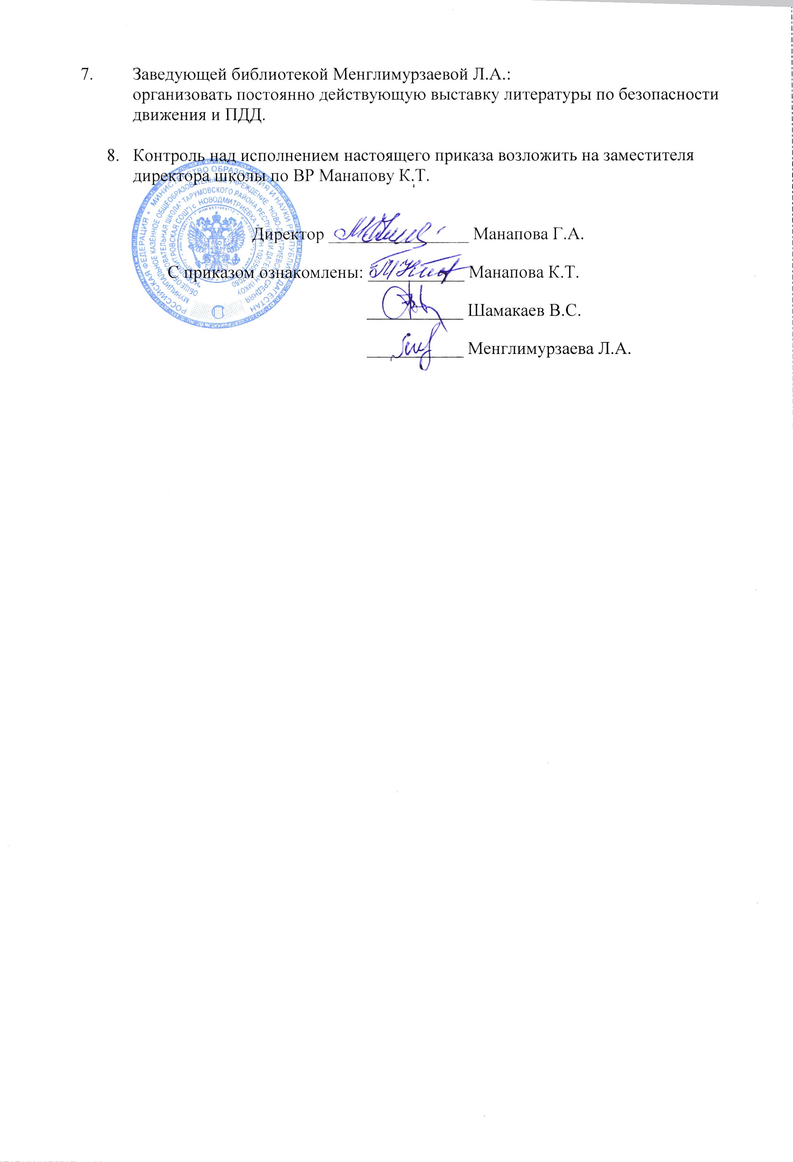

Муниципальное казенное общеобразовательное учреждение "НОВО-ДМИТРИЕВСКАЯ средняя общеобразовательная школа" Тарумовского района Республики Дагестан
n-dmitrievka17@yandex.ru 03.08.2020г.
ПРИКАЗ № 5(3)
„Об организации обучения правилам и безопасности дорожного движения»
В соответствии с Рекомендациями по организации работы школ по предупреждению детского дорожно-транспортного травматизма ГИБДД ОВД Тарумовского района, с целью получения обучающимися школы знаний и навыков безопасного поведения на дорогах, сохранения жизни и здоровья детей
ПРИКАЗЫВАЮ:

- Организовать в 2020-2021 учебном году проведение занятий с обучающимися 1-9 классов школы по правилам безопасного поведения на улицах и дорогах по программе «Правила безопасного поведения на улицах и дорогах». Рассматривать обучение школьников безопасности и правилам дорожного движения как составную часть воспитательной работы школы. Проведение занятий по темам Программы проведения занятий по ПДД внести в план воспитательной работы школы.

- Организовать в 2020-2021 учебном году проведение дополнительных занятий с обучающимися 4-6 классов школы по правилам безопасного поведения на улицах и дорогах по программе "Дети. Велосипед. Дорога".
- Общее руководство и контроль над планированием, организацией и проведением занятий с обучающимися 1-9 классов по безопасности и правилам дорожного движения (ПДД) осуществлять заместителю директора школы по ВР Манаповой К.Т.
- Руководителями занятий по правилам безопасного поведения на улицах и дорогах с обучающимися назначить классных руководителей 1-9 классов.
- Руководителям занятий по правилам безопасного поведения на улицах и дорогах:
5.1.занятия проводить в соответствии с утвержденной Программой;
5.2. проведение занятий по тема и внести в планы воспитательной работы классных руководителей;
5.3.в целях исключения перегрузки обучающихся занятия проводить во внеклассной работе - на классных часах; по возможности включать обучение правилам в общий учебный процесс;
5.4.занятия проводить не реже 1 раза в месяц, в начальных (1-4) классах – не реже двух раз в месяц. Продолжительность занятий в начальных классах – не менее 20 минут, в 5-9 классах – не менее 40 минут.
5.5.о проведенных занятиях вносить записи в отдельный журнал.

- Заместителю директора школы по ВР Манаповой К.Т. в срок до 10 сентября 2020 г. дать указания классным руководителям о порядке заполнения в классных журналах раздела «Правила безопасного поведения на улицах и дорогах», "Дети. Велосипед. Дорога".

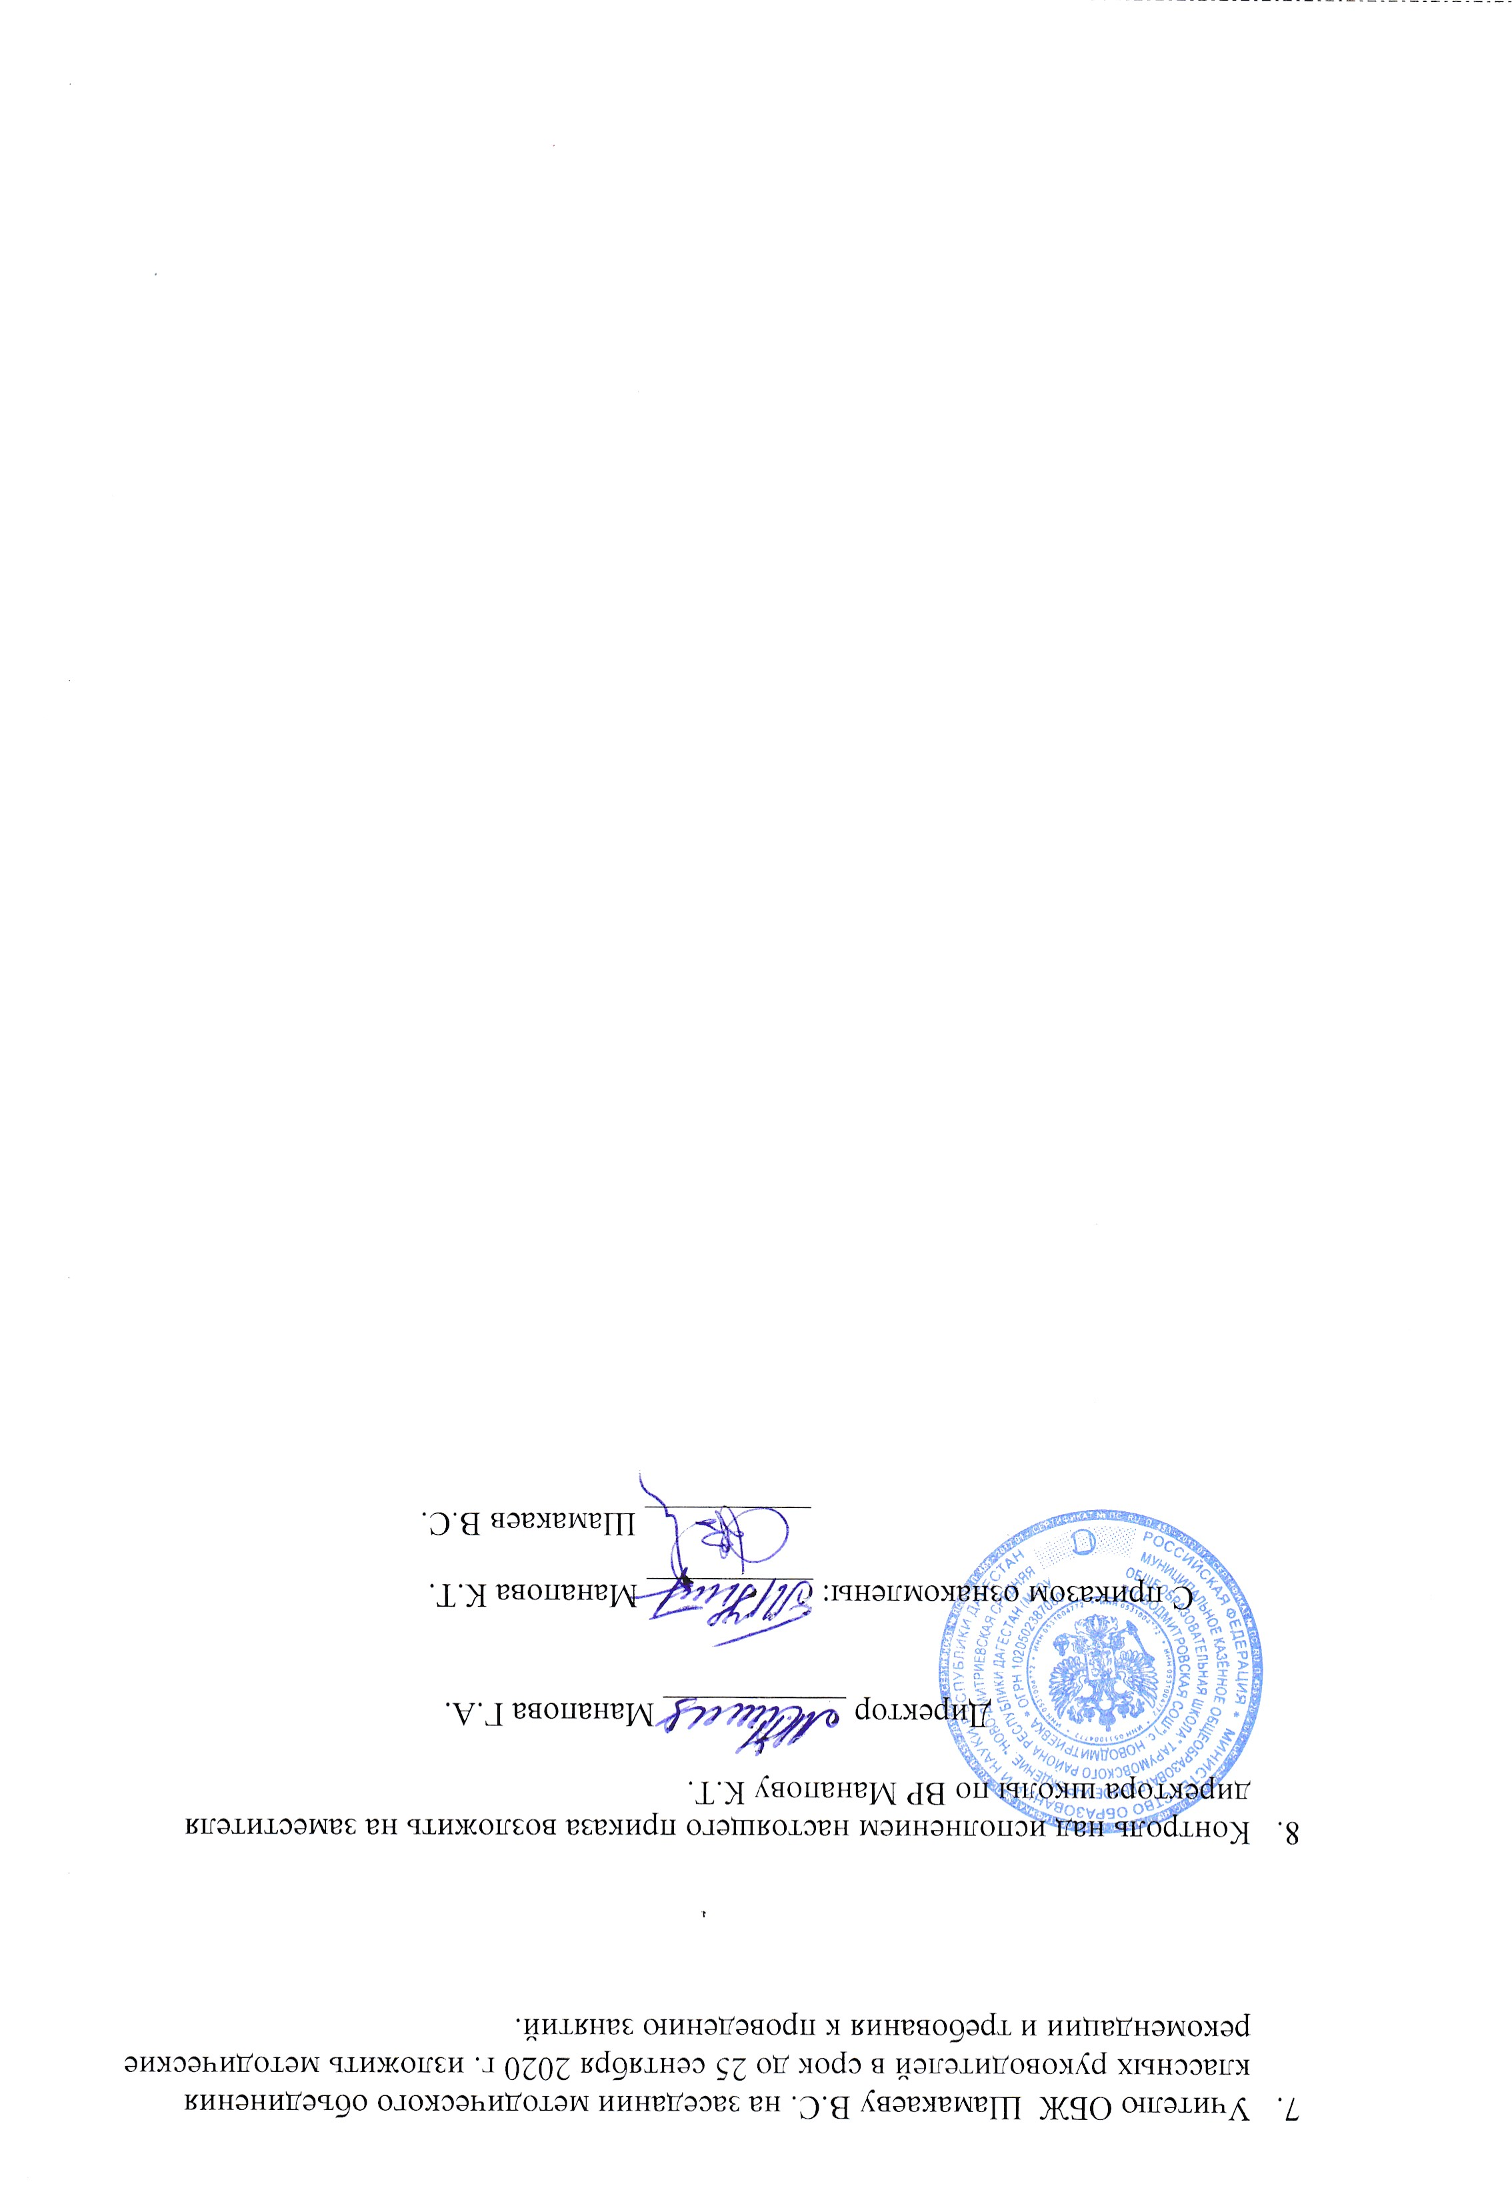

СОГЛАСОВАНО:
зам. директора по ВР
Манапова К.Т.

ПЛАН
общешкольных мероприятий
по предупреждению детского транспортного травматизма
в МКОУ «Ново-Дмитриевская СОШ»
на 2020-2021 учебный год

№п/п | Планируемые мероприятия | Срок исполнения | Ответственный за исполнение
 | Семинары с классными руководителями, учителями начальных классов:  - планирование и организация работы по профилактике детского дорожно–транспортного травматизма;  - организация и методика обучения учащихся правилам дорожного движения;  - организация работы с учениками начальных классов на школьной площадке. | август-  сентябрь  ноябрь  апрель | Заместитель директора по ВР Манапова К.Т., учитель ОБЖ Шамакаев В.С.
 | Создание и организация работы отряда юных инспекторов движения | сентябрь | Заместитель директора по ВР Манапова К.Т.
 | Обновление общешкольной схемы безопасных маршрутов, составление индивидуальных схем безопасных подходов к школе учащимися начальных классов | сентябрь | учитель ОБЖ Шамакаев В.С., учителя начальных. классов
 | Организация и проведение месячника безопасности дорожного движения в рамках проведения Всероссийской профилактической операции “Внимание – дети!” (совместно с отделом ГИБДД) | сентябрь, май | Заместитель директора по ВР Манапова К.Т.  учитель ОБЖ Шамакаев В.С.
 | Обновление школьного уголка по безопасности дорожного движения | октябрь | учитель ОБЖ Шамакаев В.С.
 | Организация и проведение «Недели безопасности дорожного движения» | апрель | учитель ОБЖ Шамакаев В.С.
 | Занятия с учащимися 1-9 классов по безопасности и правилам дорожного движения по 10-часовой программе | ежемесячно | Классные руководители
 | Проведение школьного тура конкурса творческих работ учащихся “Дорога и мы” | октябрь-декабрь | учитель ОБЖ Шамакаев В.С.  учителя ИЗО, технологии
 | Проверка состояния обучения школьников по безопасности и правилам дорожного движения по 10-часовой программе. | декабрь,  март | Заместитель директора по ВР Манапова К.Т.  учитель ОБЖ Шамакаев В.С.
 | Заслушивание учителей, классных руководителей на педагогических советах о выполнении 10-часовой программы и проведении профилактических мероприятий | январь,  апрель | Директор школы
 | Беседы с родителями на общешкольных родительских собраниях:  - как влияет на безопасность детей поведение родителей на дороге;  - требования к знаниям и навыкам школьника, которому доверяется самостоятельное движение в школу и обратно;  - как привить ребенку навыки правильного и безопасного поведения на дорогах. | сентябрь  январь  апрель | Заместитель директора по ВР Манапова К.Т.  учитель ОБЖ Шамакаев В.С.
 | Общешкольные линейки редколлегии отряда ЮИД с объявлением сводок ГИБДД о ДТП на территории города и района | ежемесячно | -
 | Показ видеороликов и презентаций отряда ЮИД по безопасности дорожного движения по информационному монитору. | еженедельно | -
 | Приглашение с выступлениями перед обучающимися представителей ДПС, ГИБДД | весь период | Заместитель директора по ВР Манапова К.Т.
 | Проведение школьного тура соревнования юных велосипедистов “Безопасное колесо” | февраль-март | Учитель ОБЖ Шамакаев В.С.
 | Подготовка и участие команды школы в городском смотре-соревновании «Безопасное колесо» | апрель | Учитель ОБЖ Шамакаев В.С.
 | Организация и проведение “Дня правовых знаний” с приглашением сотрудников ОВД | декабрь | Заместитель директора по ВР Шамакаев В.С.
 | Проведение акций (совместно с отделом ГИБДД)  - «Помоги младшему перейти дорогу»  - «Нашей световозвращатель»  - «Купи фликер» | сентябрь  октябрь  ноябрь | Учитель ОБЖ Шамакаев В.С.
 | Общешкольные утренники в начальной школе:  - «Красный, желтый, зеленый»,  - «Посвящение в пешеходы»,  - «Мои друзья – дорожные знаки».  - «Мы – пешеходы» | октябрь  ноябрь  февраль  май | Руководитель МО начальных классов Караянова Г.В.
 | Выявление детей, имеющих велосипеды, организация с ними занятий и принятие зачетов по ПДД | апрель | Классные руководители
 | Инструктажи по безопасности дорожного движения | ежемесячно | Классные руководители
 | Проведение «минуток» по ПДД, предупреждению ДДТТ | ежедневно | Учителя начальных классов
 | Проведение «пятиминуток» по изучению ситуационного минимума безопасного поведения на дорогах | еженедельно | Классные руководители
 | Организация и проведение встреч учащихся, педагогов, родителей с сотрудниками ГИБДД | в течение года | Заместитель директора по ВР Манапова К.Т.
 | Проведение разъяснительной работы о положительном влиянии световозвращателей на уровень безопасности детей, пешеходов, велосипедистов | весь период | Классные руководители
 | Организация и проведение викторин, конкурсов, КВН, игр, соревнований, экскурсий, просмотра видеофильмов, выпуска стенных газет по тематике ПДД | в течение учебного года | Заместитель директора по ВР Манапова К.Т.  учитель ОБЖ Шамакаев В.С.  классные руководители
 | Проведение дополнительных профилактических бесед перед началом и по окончании школьных каникул | в течение учебного года | Классные руководители
 | Участие в методических совещаниях преподавателей ОБЖ, учителей начальной школы, классных руководителей | по плану. | Учитель ОБЖ, учителя нач. классов, классные руководители
 | Участие в проведении смотра-конкурса среди образовательных учреждений МО «Тарумовский р-он» | в течение учебного года | Заместитель директора по ВР Манапова К.Т.  учитель ОБЖ Шамакаев В.С.
 | Приобретение учебной и методической литературы по безопасности движения, организация подписки на газету «Добрая дорога детства» | весь период | Библиотекарь  Менглимурзаева Л.А.
 | Организация постоянно действующей выставки литературы по безопасности и правилам дорожного движения в библиотеке школы. | весь период | Библиотекарь  Менглимурзаева Л.А.

Учитель ОБЖ Шамакаев В.С.

СОГЛАСОВАНО:
зам. директора по ВР
Манапова К.Т.

ПЛАН
работы классного руководителя
по профилактике детского дорожно-транспортного травматизма

№ | Мероприятия | Срок исполнения | Ответственный
1 | Назначение (выборы) в числе актива класса членов отряда ЮИД, составление плана работы актива. | Сентябрь | Классный руководитель, штаб ЮИД
2 | Участие в операции «Внимание –дети!» в соответствии с общешкольным планом. | Сентябрь | Классный руководитель, штаб ЮИД
3 | Проведение уроков (классных часов) по изучению правил дорожного движения согласно 10-часовой программе. | Ежемесячно | Классный руководитель
4 | Изучение с учениками класса безопасных маршрутов движения и составление схем безопасного движения из дома в школу и обратно. | Сентябрь, октябрь | Классный руководитель
5 | Проведение на родительских собраниях бесед о безопасности дорожного движения:  - как влияет на безопасность детей поведение родителей на дороге;  - требования к знаниям и навыкам школьника, которому доверяется самостоятельное движение в школу. | 1 раз в полугодие  сентябрь  январь | Классный руководитель
6 | Организация практических занятий на школьной площадке. | Сентябрь, май | Классный руководитель, штаб ЮИД
7 | Проведение «пятиминуток» по изучению ситуационного минимума безопасного поведения на дороге. | Ежедневно на последнем уроке | Классный руководитель, штаб ЮИД
8 | Оформление классного уголка безопасности дорожного движения, обновление его материалов | В течение года | Актив класса
9 | Проведение викторины по знанию ПДД | Март | Актив класса
10 | Участие в проведении недели ОБЖ | Апрель | Актив класса
11 | Участие в соревнованиях «Безопасное колесо» | Апрель | Актив класса, штаб ЮИД
12 | Инструктажи учащихся о безопасном поведении при проведении внешкольных, внеклассных мероприятий | При проведении мероприятий | Классный руководитель
13 | Инструктажи по безопасности дорожного движения | ежемесячно | Классный руководитель
14 | Составление индивидуальных схем безопасных подходов к школе учащимися | сентябрь | Классный руководитель
15 | Участие в школьном туре конкурса творческих работ учащихся “Дорога и мы” | октябрь-декабрь | Классный руководитель
16 | Выявление детей, имеющих велосипеды, организация с ними занятий и принятие зачетов по ПДД | апрель | Классный руководитель
17 | Организация и проведение викторин, конкурсов, КВН, игр, соревнований, экскурсий, просмотра видеофильмов, выпуска стенных газет по тематике ПДД | в течение учебного года | Классный руководитель
18 | Проведение дополнительных профилактических бесед перед началом и по окончании школьных каникул | в течение учебного года | Классный руководитель
19 | Участие в методических совещаниях преподавателей ОБЖ, учителей начальной школы, классных руководителей | по плану. | Классный руководитель

СОГЛАСОВАНО:

зам. директора по ВР

Манапова К.Т.

План

проведения “Недели безопасности дорожного движения”
(1-9 классы)

 | 1-3 классы | 4-6 классы | 7-9 классы
 | Урок-повторение основных правил дорожного движения. | Урок-повторение основных правил дорожного движения или встреча с работниками ГИБДД. | Урок-повторение основных правил дорожного движения или встреча с работниками ГИБДД.
 | Экскурсия на улицу. | Экскурсия на автопредприятие. «Внимание, светофор». | Экскурсия на автопредприятие. «Внимание, светофор».
 | Сочинение на тему: “Дорога в школу”. | Сочинение на тему: “Дорожное движение в будущем”. | Сочинение на тему: “если бы я был начальником ГИБДД”.
 | Конкурс на лучший рисунок по безопасности дорожного движения. | Конкурс на лучший агитплакат по безопасности дорожного движения. | Конкурс на лучший агитплакат по безопасности дорожного движения.
 | Праздник для учащихся начальной школы: “Помни: правила ГАИ – это правила твои!”. Выставка лучших рисунков. Подведение итогов. Награждение победителей. | Массовая игра по станциям “Зеленый огонек”. Выставка лучших агитплакатов. Подведение итогов. Награждение победителей. | КВН по правилам дорожного движения. Выставка лучших агитплакатов. Подведение итогов. Награждение победителей.

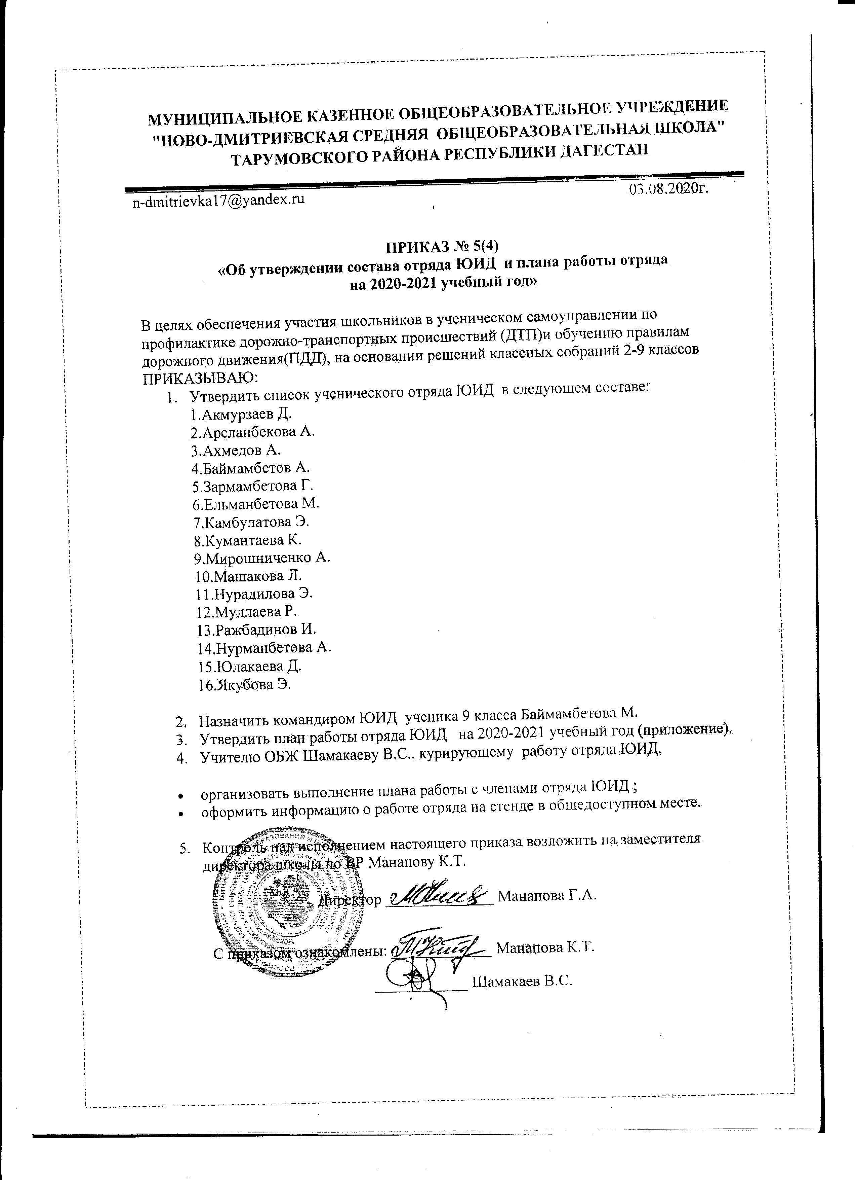

ПЛАН РАБОТЫ
отряда юных инспекторов движения

№ | Мероприятия | Сроки исполнения | Ответственные
1. | Провести организационное собрание отряда, избрать командира, его заместителя. Ознакомить ребят с планом работы отряда. | Сентябрь | Учитель ОБЖ Шамакаев В.С.
2. | Изучение Правил дорожного движения. Проведение теоретических и практических занятий | В течение года | Классные руководители
3. | Обновление стенда отряда ЮИД  « Красный Желтый Зеленый» | Октябрь . | редколлегия отряда
4. | Выпуск радиогазеты «Говорит школьный отряд ЮИД». | Ежеквартально | редколлегия отряда
5. | Организация патрулирования в микрорайоне школы | В течение года. Согласно графика | Учитель ОБЖ Шамакаев В.С.
6. | Участие в подготовке и проведении Недели безопасности дорожного движения | Октябрь  Апрель | . Учитель ОБЖ Шамакаев В.С.
7. | Участие в подготовке и проведении общешкольных тематических линеек | В течение года | Учитель ОБЖ Шамакаев В.С.
8. | Участие в подготовке и проведении общешкольных внеклассных мероприятий | В течение года | Учитель ОБЖ Шамакаев В.С.
9. | Посещение детского сада и 1-4 классов, проведение бесед о правилах дорожного движения | Апрель | Учитель ОБЖ Шамакаев В.С.
10. | Изготовление наглядных пособий «Знаки дорожного движения» | В течение года | Классные руководители
13. | Подготовка и проведение внутришкольного конкурса «Безопасное колесо». | Март – апрель | Классные руководители Учитель ОБЖ Шамакаев В.С.
14. | Участие в районных соревнованиях ЮИД «Безопасное колесо» | Согласно положения о районном конкурсе ЮИД | Классные руководители Учитель ОБЖ Шамакаев В.С.
15. | Участие агитбригады в общешкольных мероприятиях | В течение года | Классные руководители Учитель ОБЖ Шамакаев В.С.

Руководитель отряда ЮИД Шамакаев В.С

ПРОГРАММА
занятий с обучающимися 1-9 классов
по правилам безопасного поведения на улицах и дорогах

в 2020-2021 учебном году

1 класс
№ занятия | Тема | Количество часов
1 | На улицах нашего района. | 1
2 | Мы идем в школу. | 1
3 | Это должны знать все. | 1
4 | Наши верные друзья | 1
5 | Мы пассажиры. | 1
6 | Знаки на дорогах. | 1
7 | Опасные игры. | 1
8 | На загородной дороге. | 1
9 | Учимся соблюдать правила движения. | 1
10 | Резервное время | 4

2 класс
№ занятия | Тема | Количество часов
1 | Как мы знаем правила дорожного движения. | 1
2 | Сигналы регулировщика. | 1
3 | Элементы улиц и дорог. | 1
4 | Перекрестки и их виды. Разметка проезжей части улиц. | 1
5 | Движение пешеходов по улицам города. | 1
6 | Правила перехода улиц и дорог. | 1
7 | Как переходить улицу на регулируемом перекрестке. | 1
8 | Как обходить стоящий транспорт. | 1
9 | Практические занятия и игры по ПДД на специально размеченной площадке. | 1
10 | Резервное время | 4

3 класс
№ занятия | Тема | Количество часов
1 | Введение. | 1
2 | Сигналы светофора и регулировщика. | 1
3 | Дорожные знаки. | 1
4 | Виды транспортных средств. Обязанности пассажиров. | 1
5 | Тормозной путь транспорта. | 1
6 | Я иду по улице. | 1
7 | Как переходить улицу на нерегулируемом перекрестке. | 1
8 | Мы велосипедисты. | 1
9 | Велородео. Игра – соревнование на площадке по правилам движения на велосипедах. | 1
10 | Резервное время | 4

4 класса.
№ занятия | Тема | Количество часов
1 | Наш путь в школу и новые маршруты. | 1
2 | Причины дорожно-транспортных происшествий. | 1
3 | Движение учащихся группами и в колонне. | 1
4 | Труд водителя. | 1
5 | Перевозка учащихся на грузовых автомобилях. | 1
6 | Предупредительные сигналы водителей. | 1
7 | Оборудование автомобилей и мотоциклов специальными сигналами. | 1
8 | На железной дороге. | 1
9 | Практические занятия на специально размеченной площадке. | 1
10 | Резервное время | 4

5 класс

№ занятия | Тема | Количество часов
1 | Улицы движение в нашем селе | 1
2 | Дорожные знаки и дополнительные средства информации | 1
3 | Правила пользование транспортом | 1
4 | Основные понятия и термины ПДД | 1
5 | Элементы улиц и дорог | 1
6 | От «бытовой» привычки – к трагедии на дороге | 1
7 | Практическое занятие. Перекресток и правила его перехода. Регулируемые и нерегулируемые переходы проезжей части дороги | 1
8 | Где можно и где нельзя играть. Мы пассажиры.  Правила езды на велосипеде | 1
9 | Игра по Правилам дорожного движения «Счастливый случай» | 1
10 | Итоговое занятие | 1

6 класс

№ занятия | Тема | Количество часов
1 | Правила дорожного движения и их история | 1
2 | Причины ДТП. Скрытые опасности на дорогах. «Дорожные ловушки» | 1
3 | Общие положения, основные понятия и термины, принятые в ПДД | 1
4 | Дорога, элементы дороги. Перекрестки | 1
5 | Знаки для пешеходов и водителей | 1
6 | Труд водителя | 1
7 | Правила дорожного движения для велосипедистов | 1
8 | Оказание первой медицинской помощи пр ДТП (переломы и другие виды травм) | 1
9 | Практическое занятие с сотрудниками ДПС по улицам села | 1
10 | Игра – путешествие «Волшебный автобус» | 1

7 класс

№ занятия | Тема | Количество часов
1 | Правила дорожного движения и их история | 1
2 | Причины ДТП. Скрытые опасности на дорогах. «Дорожные ловушки» | 1
3 | Общие положения, основные понятия и термины, принятые в ПДД | 1
4 | Дорога, элементы дороги. Перекрестки | 1
5 | Знаки для пешеходов и водителей | 1
6 | Труд водителя | 1
7 | Правила дорожного движения для велосипедистов | 1
8 | Оказание первой медицинской помощи пр ДТП (переломы и другие виды травм) | 1
9 | Практическое занятие с сотрудниками ДПС по улицам села | 1
10 | Игра – путешествие «Волшебный автобус» | 1

8 класс

№ занятия | Тема | Количество часов
1 | Улицы и движение в населенном пункте | 1
2 | Дорожные знаки и дополнительные средства информации | 1
3 | Общие положения, основные понятия и термины, принятые в ПДД | 1
4 | Обязанности пешеходов | 1
5 | Элементы улиц и дорог | 1
6 | Пешеходные переходы | 1
7 | Приоритет движения транспортных средств | 1
8 | Правила перевозки людей | 1
9 | Практическое занятие с сотрудниками ДПС | 1
10 | Оказание первой доврачебной помощи при дорожно-транспортном происшествии | 1

9 класс

№ занятия | Тема | Количество часов
1 | Правила дорожного движения и их история создания | 1
2 | Общие положения, основные понятия и термины, принятые в ПДД | 1
3 | Ответственность за нарушение ПДД | 1
4 | Дорога, элементы дороги. Перекрестки. Знаки для пешеходов и водителей. Разметка проезжей части улиц и дорог | 1
5 | Движение пешеходов индивидуально, группами и в колоннах | 1
6 | Правила поведения участников дорожного движения. Дорожная этика. Предупредительные знаки водителей | 1
7 | Причины ДТП. Скрытые опасности на дорогах. «Дорожные ловушки» | 1
8 | Поведение участников и очевидцев ДТП. Оказание первой медицинской помощи при ДТП | 1
9 | По улицам села. Практическое занятие с сотрудниками ДПС | 1
10 | Контрольная работа по ПДД | 1

СИТУАЦИОННЫЙ МИНИМУМ БЕЗОПАСНОГО ПОВЕДЕНИЯ НА ДОРОГЕ
(изучается в 1-9 классах в форме «пятиминуток»)

№ п.п. | Изучаемые дорожные ситуации | Срок  проведения
1. | Ситуации-«ловушки», связанные с привычками детей. | сентябрь
2. | Ситуации-«ловушки», связанные с закрытым обзором. | октябрь
3. | Ситуации-«ловушки», связанные с отвлечением внимания. | ноябрь
4. | Ситуации- «ловушки», связанные с понижением внимания или «пустынная улица». | декабрь
5. | Ситуации- «ловушки», возникающие на середине проезжей части улицы | январь
6. | Ситуации- «ловушки», возникающие на остановках автобусов. | февраль
7. | Ситуации- «ловушки», возникающие на пешеходных переходах. | март
8. | Ситуации- «ловушки», возникающие на переходах, оборудованных светофором. | апрель
9. | Ситуации-«ловушки» на углу перекрестка и возле дома. | май

технология проведения «ПЯТИминутки»
по безопасности движения

«Пятиминутка» - это кратковременное занятие по безопасности движения, которое проводится педагогом непосредственно перед тем, как дети пойдут домой (группы продленного дня), или в конце последнего урока.
Цель «пятиминутки» - повлиять на процесс стихийного формирования навыков поведения на улице во время движения по ней путем создания у детей соответствующей установки, ориентировки мышления на вопросы «дороги» и «безопасности». Ребенок, выйдя на улицу, осознанно или неосознанно изучает ее, познавая «секреты». Улица лишь на первый взгляд проста, а в действительности сложна, имеет ряд «ловушек» - обманчивых ситуаций.

Методика проведения «ПЯТИминутки»

Внимание детей переключается на вопросы безопасности движения путем разбора проблемного вопроса. Выслушав мнение нескольких детей по поставленному вопросу, воспитатель (учитель) поправляет их и дает свое объяснение. Важно создание ситуации столкновения мнений, спора, разнообразия объяснения одного и того же явления детьми.
За день в образовательном учреждении ребенок получает полезные сведения по безопасности движения, рассмотренные в проблемной и занимательной форме.
Продолжением «пятиминутки», ее практическим приложением является движение детей из образовательного учреждения по улице.
Детям предлагаются задания по наблюдению обстановки на улице (за движением автомобилей, пешеходов на остановках, перекрестках, обращение внимания по пути на различные предметы, мешающие обзору улицы).
Родители, сопровождающие детей, в процессе движения домой используют наблюдение и правильно оценивают обстановку, задавая детям вопросы.

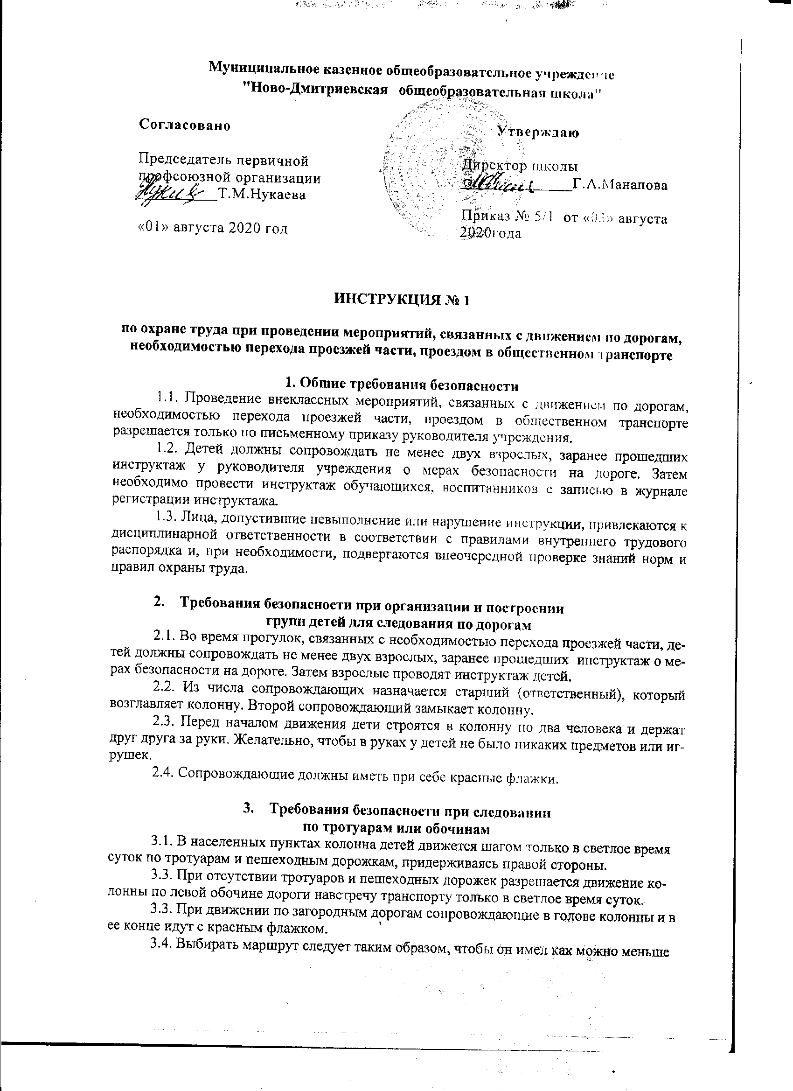

переходов через проезжую часть.

4. Требования безопасности при переходе проезжей части
4.1. Перед началом перехода необходимо остановить направляющую пару, чтобы колонна сгруппировалась.
4.2. Переходить проезжую часть разрешается только в местах, обозначенных разметкой или дорожным знаком 5.16.1 - 5.16.2 «Пешеходный переход», а если их нет, то на перекрестке по линии тротуаров.
4.4. На регулируемых перекрестках можно начинать переход только по разрешающему сигналу светофора или регулировщика, предварительно убедившись в том, что весь транспорт остановился.
4.5. Вне населенных пунктов при отсутствии обозначенных пешеходных переходов дорогу следует переходить только под прямым углом к проезжей части и в местах, где она хорошо просматривается в обе стороны при условии отсутствия приближающегося транспорта Переход дороги в зоне ограниченной видимости запрещен.
4.6. Перед началом перехода сопровождающий должен выйти на проезжую часть с поднятым флажком, чтобы привлечь внимание водителей и только после этого, убедившись, что все автомобили остановились, можно начинать переход группы детей.
4.7. Если группа не успела закончить переход к моменту появления транспорта на близком расстоянии, сопровождающий предупреждает водителя поднятием красного флажка, становясь лицом к движению транспорта.
4.8. При переключении сигнала светофора на запрещающий, группа детей должна закончить переход проезжей части. Сопровождающий должен подать знак флажком водителям транспортных средств (пункт 14.4 ПДД).

5. Требования безопасности при перевозке обучающихся
общественным транспортом.
5.1. При перевозке учащихся в общественном транспорте необходимо выполнять правила поведения и обязанности пассажиров.
5.2. О входе и выходе старший должен предупредить водителя. Сопровождающие обязаны следить за посадкой и высадкой детей, размещением их в салоне, за соблюдением порядка в салоне во время движения, а также за тем, чтобы исключить выход детей на проезжую часть во время остановок.
5.3. После выхода из общественного транспорта переход на противоположную сторону дороги осуществляется только по пешеходным переходам.

Составил:учитель ОБЖ Шамакаев В.С.

СОГЛАСОВАНО:
заместитель директора школы по УВР К.Т.Манапова

ИНСТРУКЦИЯ №2
по охране труда при перевозке обучающихся, воспитанников
автомобильным транспортом

1. ОБЩИЕ ТРЕБОВАНИЯ ОХРАНЫ ТРУДА
1.1. К перевозке учащихся, воспитанников автомобильным транспортом допускаются лица, достигшие 18-летнего возраста, прошедшие медицинский осмотр и инструктаж по охране труда, имеющие удостоверение водителя 1 или 2 класса.
1.2. Опасные факторы:
- травмирование проходящим транспортом при выходе на проезжую часть при посадке или выходе из автобуса;
- травмы при резком торможении автобуса;
1.3. Учащихся, воспитанников при перевозке должны сопровождать двое взрослых.
  - Автобус, предназначенный для перевозки учащихся, воспитанников, должен быть оборудован спереди и сзади предупреждающим знаком «Дети», а также огнетушителем и медаптечкой.

2. ТРЕБОВАНИЯ ОХРАНЫ ТРУДА ПЕРЕД НАЧАЛОМ ПЕРЕВОЗКИ.
2.1. Перевозка учащихся, воспитанников разрешается только по письменному приказу руководителя учреждения.
2.2. Провести инструктаж учащихся, воспитанников по правилам поведения во время перевозки с записью в журнале
регистрации инструктажа.
2.3. Убедиться в технической исправности автобуса по путевому листу и путем внешнего осмотра.
2.4. Проверить наличие на автобусе спереди и сзади предупреждающего знака «Дети», а также огнетушителя и медаптечки.
2.5. Посадку учащихся, воспитанников в автобус производить со стороны тротуара или обочины дороги строго по количеству посадочных мест.
Стоять в проходах между сидениями не разрешается.
3. ТРЕБОВАНИЯ ОХРАНЫ ТРУДА ВО ВРЕМЯ ПЕРЕВОЗКИ.
3.1. Соблюдать дистанцию и выполнять все указания старших.
3.2. Во время движения не разрешается стоять и ходить по салону автобуса, не высовываться из окна и не выставлять в окно руки.
3.3. Скорость движения автобуса при перевозке учащихся, воспитанников не должна превышать 60 км/час.
3.4. Во избежание травм при резком торможении автобуса необходимо упираться ногами в пол кузова и руками держаться за поручень впереди расположенного сидения.

4. ТРЕБОВАНИЯ ОХРАНЫ ТРУДА В АВАРИЙНЫХ СИТУАЦИЯХ.
4.1. При появлении неисправности в работе двигателя и систем автобуса, принять вправо, съехать на обочину дороги, остановить автобус и устранить возникшую неисправность.
4.2. При получении учащимся, воспитанником травмы оказать первую помощь пострадавшему, при необходимости доставить его в ближайшее лечебное учреждение и сообщить об этом администрации учреждения, а также родителям пострадавшего.

5. ТРЕБОВАНИЯ ОХРАНЫ ТРУДА ПО ОКОНЧАНИИ ПЕРЕВОЗКИ.
5.1. Съехать на обочину дороги или подъехать к тротуару и остановить автобус.
5.2. Выходить из автобуса только с разрешения старшего в сторону тротуара или обочины дороги. Запрещается выходить на проезжую часть и перебегать дорогу.
5.3. Проверить по списку учащихся, воспитанников.

Заместитель директора по
учебно-воспитательной работе Манапова К.Т.

ИНСТРУКЦИЯ №3

о мерах безопасности по обеспечению безопасности обучающихся на дороге
и предупреждению дорожно-транспортного травматизма

1. Общие положения

1.1. Проведение внеклассных мероприятий, связанных с движением по дорогам, необходимостью перехода проезжей части, проездом в общественном или автомобильном транспорте разрешается только по письменному приказу руководителя учреждения.
1.2. Детей должны сопровождать не менее двух взрослых, заранее прошедших инструктаж у руководителя учреждения о мерах безопасности на дороге. Затем необходимо провести инструктаж обучающихся, воспитанников с записью в журнале регистрации инструктажа.

2. Порядок организации и построения групп детей
для следования по дорогам
2.1. Во время прогулок, связанных с необходимостью перехода проезжей части, детей должны сопровождать не менее двух взрослых, заранее прошедших инструктаж у руководителя учреждения о мерах безопасности на дороге. Затем взрослые проводят инструктаж детей.
2.2. Из числа сопровождающих назначается старший (ответственный), который возглавляет колонну. Второй сопровождающий замыкает колонну.
2.3. Перед началом движения дети строятся в колонну по два человека и держат друг друга за руки. Желательно, чтобы в руках у детей не было никаких предметов или игрушек.
2.4. Сопровождающие должны иметь при себе красные флажки.

- Порядок следования по тротуарам или обочинам
  - В населенных пунктах колонна детей движется шагом только в светлое время суток по тротуарам и пешеходным дорожкам, придерживаясь правой стороны.
  - При отсутствии тротуаров и пешеходных дорожек разрешается движение колонны по левой обочине дороги навстречу транспорту только в светлое время суток.
  - При движении по загородным дорогам сопровождающие в голове колонны и в ее конце идут с красным флажком.
  - Выбирать маршрут следует таким образом, чтобы он имел как можно меньше переходов через проезжую часть.

4. Порядок перехода проезжей части

4.1. Перед началом перехода необходимо остановить направляющую пару, чтобы колонна сгруппировалась.
4.2. Переходить проезжую часть разрешается только в местах, обозначенных разметкой или дорожным знаком 5.16.1 - 5.16.2 “Пешеходный переход”, а если их нет, то на перекрестке по линии тротуаров.
4.3. На регулируемых перекрестках можно начинать переход только по разрешающему сигналу светофора или регулировщика, предварительно убедившись в том, что весь транспорт остановился.
4.4. Вне населенных пунктов при отсутствии обозначенных пешеходных переходов дорогу следует переходить только под прямым углом к проезжей части и в местах, где она хорошо просматривается в обе стороны при условии отсутствия приближающегося транспорта Переход дороги в зоне ограниченной видимости запрещен!
4.5. Перед началом перехода сопровождающий должен выйти на проезжую часть с поднятым флажком, чтобы привлечь внимание водителей и только после этого, убедившись, что все автомобили остановились, можно начинать переход группы детей.
4.6. Если группа не успела закончить переход к моменту появления транспорта на близком расстоянии, сопровождающий предупреждает водителя поднятием красного флажка, становясь лицом к движению транспорта.
4.7. При переключении сигнала светофора на запрещающий, группа детей должна закончить переход проезжей части. Сопровождающий должен подать знак флажком водителям транспортных средств (пункт 14.4 ПДД).

5. Перевозка детей

5.1. Перевозка детей в возрасте до 16 лет разрешается только в автобусах. Количество детей не должно превышать число посадочных мест. Категорически запрещается перевозка детей на грузовых автомобилях.
5.2. Автобус, предназначенный для перевозки детей, должен быть технически исправен, а водитель должен пройти предрейсовый медицинский контроль здоровья, о чем администрация автопредприятия делает отметку в путевом листе. При выезде автобуса за пределы города он должен накануне пройти проверку в ОГИБДД района.
5.3. В каждом автобусе должно быть два сопровождающих, среди которых назначается старший, ответственный за соблюдение всех правил перевозки. Ответственный по перевозке назначается руководителем учреждения, в ведение которого поступает автобус. Он обязан следить за посадкой и высадкой детей, размещением их в салоне, за соблюдением порядка в салоне во время движения, а также за тем, чтобы исключить выход детей на проезжую часть во время остановки. Хождение по салону автобуса во время движения запрещается.
5.4. Водитель автобуса должен быть предупрежден администрацией детского учреждения о том, что начинать движение можно только с разрешения ответственного за перевозку. Перед началом движения необходимо убедиться в том, что все двери и окна закрыты.
5.5. Транспортное средство, перевозящее группу детей, должно иметь опознавательный знак “Перевозка детей”.

6. Порядок перевозки обучающихся общественным транспортом

6.1. При перевозке учащихся в общественном транспорте необходимо выполнять правила поведения и обязанности пассажиров.
6.2. О входе и выходе старший должен предупредить водителя. Сопровождающие обязаны следить за посадкой и высадкой детей, размещением их в салоне, за соблюдением порядка в салоне во время движения, а также за тем, чтобы исключить выход детей на проезжую часть во время остановок.
6.3. После выхода из общественного транспорта переход на противоположную сторону дороги осуществляется только по пешеходным переходам.

7. Ответственность

Лица, допустившие невыполнение или нарушение инструкции, привлекаются к дисциплинарной ответственности в соответствии с правилами внутреннего трудового распорядка и, при необходимости, подвергаются внеочередной проверке знаний норм и правил охраны труда.

Заместитель директора по УВР Манапова К.Т.

ИНСТРУКЦИЯ №4

о мерах безопасности при нахождении в зоне железнодорожного транспорта

- Учащиеся могут находиться в зоне действия железнодорожного транспорта и в подразделениях железнодорожного узла только в случае необходимости, в сопровождении взрослых. Категорически запрещается проводить досуг и устраивать игры в зоне железной дороги и подразделениях железнодорожного узла.
- При нахождении в зоне действия железнодорожного транспорта следует соблюдать следующие правила:
- при движении вдоль железнодорожных путей не следует подходить ближе 5 метров к крайнему рельсу;
- на электрифицированных участках нельзя подниматься на опоры, прикасаться к ним и к спускам, ведущим от опоры к рельсам, лежащим на земле электропроводам и металлическим поверхностям;
- переходить железнодорожные пути разрешается только в установленных местах, пользуясь при этом пешеходными мостами, туннелями, переходами, а там где их нет, - по настилам и в местах, где установлены указатели «Переход через пути». Перед переходом железнодорожных путей по пешеходному настилу необходимо убедиться в отсутствии движущегося поезда или локомотива по соседним путям.
- При пользовании железнодорожным транспортом для проезда необходимо соблюдать следующие меры безопасности:
- при ожидании поезда нельзя устраивать на платформе подвижные игры, бежать рядом с вагоном движущегося поезда, стоять ближе двух метров от края платформы во время прохождения поезда;
- к вагону следует подходить только после полной остановки поезда;
- посадка в вагон или выход из него осуществляется только со стороны перрона или посадочной платформы;
- во время движения поезда нельзя открывать наружные двери тамбура, стоять на подножках и переходных площадках, высовываться из окон вагона;
- в вагонах нельзя пользоваться открытым огнем и бытовыми приборами, работающими от вагонной электросети;
- запрещается перевозить легковоспламеняющиеся и взрывчатые вещества;
- запрещается забираться на крыши вагонов и в багажные отсеки.

Заместитель директора по УВР Манапова К.Т.

Инструкция
педагогу, ответственному за организацию
в общеобразовательном учреждении работы по профилактике детского дорожно-транспортного
травматизма

Педагог, ответственный за организацию профилактики ДДТТ, назначается приказом директора общеобразовательного учреждения перед началом учебного года. Это может быть заместитель директора по воспитательной работе, учитель начальных классов или предмета «ОБЖ», руководитель отряда (кружка) ЮИД или любой педагог (на усмотрение директора), владеющий соответствующими знаниями или прошедший курсы повышения квалификации по обучению школьников правилам дорожного движения.
Педагог (инструктор по безопасности дорожного движения) руководствуется в своей работе Законом Российской Федерации «О безопасности дорожного движения», «Правилами дорожного движения Российской Федерации» (новая редакция с внесенными дополнениями и изменениями), другими нормативными правовыми актами. Работа осуществляется в тесном контакте с инспектором по пропаганде или сотрудником Госавтоинспекции, закрепленным за данным общеобразовательным учреждением приказом начальника Госавтоинспекции.
В обязанности педагога, ответственного за организацию профилактики ДДТТ, входит следующее.
1. Организация работы общеобразовательного учреждения по профилактике ДДТТ в соответствии с планами совместной работы Госавтоинспекции и органа управления образованием. План рассматривается на педагогическом совете и утверждается директором, а совместные планы проведения профилактических мероприятий – еще и руководителями соответствующих организаций.
2. Осуществление контроля за выполнением учебного плана и программы занятий по ПДД в образовательном процессе.
Осуществление постоянного контакта с подразделением пропаганды Госавтоинспекции в:
- организации совместных профилактических мероприятий с учащимися и их родителями;
- оформлении «уголка безопасности», кабинета ОБЖ;
- обеспечении учащихся методической литературой и наглядными пособиями;
- техническом оборудовании автоплощадки (автогородка);
- ведении наблюдательного дела на общеобразовательное учреждение.
4. Систематическое информирование педагогического коллектива и родителей о состоянии аварийности: количестве ДТП с участием детей, анализе причин и условий, способствующих возникновению ДТП, сроках проведении профилактических мероприятий, их участниках.
5. Разработка совместно с сотрудником Госавтоинспекции схемы маршрута безопасного передвижения учащихся по территории, прилегающей к общеобразовательному учреждению. Контроль постоянного обновления информации по данной схеме.
6. Организация работы отряда (кружка) ЮИД, участие в написании положений, инструкций по проведению его работы.

ПРИЛОЖЕНИЯ

Критерии оценки безопасности маршрута движения обучающихся
на участках дорог, прилегающих к школьной территории.

- Дорожный знак «Дети» (2 шт.): наличие, состояние, правильность установки (расстояние, высота, освещенность).
- Состояние дорожного покрова (проезжей части и тротуаров) и его освещенность.
- Наличие остановок и стоянок транспортных средств, объездных путей, влияющих на пешеходное движение.
- Наличие постоянных и временных сооружений и предметов, захламленность на территории, прилегающей к школе, влекущих ухудшение обзора, вынужденное нарушение маршрутов движение детей.
- Наличие (при необходимости) и состояние пешеходных ограждений в местах подходов детей к школе.
- Наличие и состояние пешеходных переходов и их обозначений (светофоры, знаки, разметка).
- Скоростной режим движения транспортных средств.
- Направление движения транспортных потоков (необходимость переключения на другие направления).
- Наличие ближайшего поста ГИБДД.

ПАМЯТКА
родителям при составлении безопасного маршрута школьника

Дорогие родители! Помогите вашему ребенку сохранить жизнь и здоровье на дороге.
Эту трудную задачу облегчит создание вами семейных учебных пособий.
Вместе с детьми составьте схему маршрута «Дом - школа - дом» с детальным описанием особенностей каждого перехода через дорогу и мест, требующих повышенного внимания. Могут быть полезными схемы других постоянных маршрутов вашей семьи («Дом - музыкальная школа», «Дом - дом бабушки» и т.д.), а также планы окрестностей дома и школы с их описанием.

МЕТОДИЧЕСКИЕ РЕКОМЕНДАЦИИ
по разработке и использованию маршрута движения школьника
"ДОМ-ШКОЛА"

1. Общая часть.
1. Маршрут движения школьника "дом-школа" - это документ, в котором сочетается схема и описание рекомендуемого пути движения школьника из дома в школу и обратно.
2. Маршрут "дом-школа" разрабатывается школьником с помощью его родителей или самостоятельно (в старших классах). Каждый разрабатываемый маршрут обсуждается в классе, где ученик, для которого составлен маршрут, должен уметь объяснить его.
3. Цель маршрута "дом-школа":
а/ повысить безопасность движения ребенка в школу и обратно;
б/ обучить ребенка ориентироваться в дорожных ситуациях на пути движения в школу и из школы;
в/ обучить родителей, принимающих участие в составлении "маршрута", ориентированию в дорожной обстановке и предотвращению типичных опасностей.

2. Порядок разработки маршрута "дом-школа".
1. В начале родители вместе со школьниками проходят путь от дома до школы и обратно и намечают наиболее безопасный (рекомендуемый) вариант, отмечают более опасные (нерекомендуемые) варианты.
При выборе безопасного варианта выбираются места перехода улиц наиболее легкие и безопасные для ребенка. Пешеходный переход со светофором более безопасный, чем пешеходный переход без светофора, улица и участки, где не затруднен осмотр проезжей части (нет густых кустов, деревьев, стоящих машин, особенно крупногабаритных), более безопасна, чем улица со стоящими машинами и другими предметами, закрывающими обзор и т.д.
2. Выбрав вариант движения ребенка, родители наносят его на схему расположения улиц от дома до школы. В случае если в маршрут входит поездка ребенка на автобусе и т.п., в схеме приведено расположение улиц вблизи дома (место посадки в автобус) и расположение улиц вблизи школы (место выхода из автобуса и движения в школу).
3. Далее на схеме выделяются участки повышенной опасности, требующие более подробного описания.
Это, как правило, на пути "дом-школа":
- выход из дома и первый переход через улицу;
- переход через улицу и перекрестки;
- посадка в общественный транспорт (остановка) и выход из него (если ребенок пользуется автобусом, троллейбусом, трамваем);
- последний переход через улицу и вход в школу.
На пути "школа-дом" участки те же, но отмечается выход из школы и последний переход улицы и вход в дом, кроме того, выделяются участки повышенной опасности на нерекомендуемых вариантах движения, чтобы объяснить, в чем их опасность и почему они не рекомендуются.
4. При выходе из дома часто обзор улицы может быть затруднен деревьями, кустами. Школьник переходит улицу в установленном месте, только внимательно ее осмотрев. Переходить нужно шагом. Недопустимо бегать через дорогу, стараясь успеть на автобус. Из дома надо выйти заблаговременно, чтобы не спешить. Если на улице возможны стоящие машины, затрудняющие обзор, в описание перехода улицы вносятся соответствующие предостережения.
5. Если переход не регулируется светофором, то в описание перехода вносят слова: когда приближается грузовик или автобус, сзади него может быть не видна другая машина! Машину лучше пропустить и, пропустив ее, подождать, пока она отъедет подальше. Ведь когда машина близко, за ней могут быть не видны встречные машины.
6. Если переход улицы регулируется светофором, необходимо записать: идти можно только на зеленый свет. Если горит красный или желтый -идти нельзя, даже если машины нет. Надо уважать правила так же, как их уважают водители. При переходе на зеленый свет надо тоже наблюдать за обстановкой, замечать машины, которые в этот момент готовятся к повороту направо или налево, пересекая путь движения пешеходов.
7. Для каждой улицы, которую приходится переходить, дается ее характеристика: интенсивность движения машин, возможность появления машин из-за поворота; предметы, мешающие осмотру улицы; кусты, деревья, стоящие машины и т.д.
8. В местах посадки в общественный транспорт делается запись: при подъезде автобуса стоять, отступив от края тротуара, т.к. автобус может занести, особенно в дождь, снег или гололед. Пока автобус не остановился, к двери не подходить! В последний момент при отправлении автобуса в автобус не садиться - может прищемить дверьми. Особенно опасна передняя дверь - после защемления дверьми можно попасть под колеса!
9. В местах выхода из общественного транспорта делать запись: заранее подготовиться к выходу. Не опаздывать при выходе - может прищемить дверьми. Аккуратно выходить, чтобы не поскользнуться и не упасть. Если после выхода из общественного транспорта надо переходить улицу, Делается запись: подождите, пока не уйдет автобус! Из-за автобуса выходить крайне опасно. Подойдите к перекрестку (пешеходному переходу) и внимательно осмотрите проезжую часть дороги!
10. Перед переходом улицы, на которой стоит школа, можно встретить товарищей и отвлечься от обзора за дорогой. Делается запись: перед переходом внимательно осмотреть улицу. Переходить только шагом, разговоры прекратить!
11. У выхода из школы. Делается запись: переход только шагом! Большая часть происшествий возникает во время выхода детей из школы. Поэтому будьте особенно внимательны!
12. Отдельного описания требует переход улицы, на которой стоит дом. Часто дети бегут к дому, плохо осматривая улицу. Есть возможность увидеть родных или знакомых, что способствует пересечению дороги бегом. Не спешите к дому! Переходите только шагом. Внимательно осмотрите улицу. Будьте особо осторожны, если есть кусты, деревья, стоящие машины!
13. При оформлении маршрута на бланке сплошной линией со стрелкой и цифрой "1" над линией обозначается путь движения из дома в школу, путь из школы домой обозначается так же, только над линией ставится цифра "2".
Не рекомендуемый (но возможный) путь движения обозначается пунктирной линией.
Для каждой улицы, которую приходится переходить школьнику, делается две записи "Характеристика улицы" (с точки зрения ее опасности) и "Советы по переходу улицы".

3. Порядок использования маршрута "дом-школа".
1. После составления маршрута родители, сопровождая сына или дочь в школу и обратно (в первые месяцы посещения школы для первоклассника и несколько раз - для обучающихся старших классов, которые ранее уже ходили в школу самостоятельно), добиваются практического овладения школьниками методами безопасного движения по маршруту, понимания ими всех опасностей, которые указаны в описанном маршруте.
2. Сопровождая школьника, родители отрабатывают привычку заблаговременного выхода из дома, отсутствия спешки, перехода улицы только шагом, строго под прямым углом, не наискосок, тщательного осмотра дороги перед переходом, даже если она пустынна.
Отрабатывается сдержанность и осторожность при движении через дорогу для посадки на автобус - никакой спешки!
Отрабатывается осторожность: при посадке и при выходе из автобуса особая осторожность - при возвращении домой, если дом на противоположной стороне улицы.
Крайне важно добиваться, чтобы любой предмет, мешающий осмотреть улицу, сам по себе рассматривался школьниками как сигнал опасности.
Движение в школу используется как учебная программа по отработке навыков наблюдения и оценки обстановки.
3. Доверить школьнику самостоятельное движение в школу и обратно можно лишь после того, как будут выполнены "Требования к знаниям и навыкам школьника".
4. Особенно тщательно необходимо готовить к самостоятельному движению по улице детей с дефектами зрения, в частности, пользующихся очками. Главная сложность улицы в наблюдении: заметить машину или мотоцикл. Оценить скорость и направление ее движения не так просто, как кажется на первый взгляд.

БЕЗОПАСНОСТЬ НА ДОРОГЕ

Памятка школьнику

Ежегодно в России жертвами дорожно-транспортных происшествий становятся дети. Каждый день вы выходите на улицу и становитесь участниками дорожного движения. Очень часто ребята нарушают правила дорожного движения или вовсе их не знают. Запомним основные правила и не будем их нарушать.
ОСНОВНЫЕ ПРАВИЛА БЕЗОПАСНОГО ПОВЕДЕНИЯ НА ДОРОГЕ
Никогда не выбегайте на дорогу перед приближающимся автомобилем. Это опасно, потому что водитель не может остановить машину сразу.
Дорогу необходимо переходить в специально установленных местах по пешеходному переходу.
На проезжую часть выходите только после того, как убедитесь в отсутствии приближающегося транспорта и слева и справа.
Выйдя из автобуса, не выбегайте на дорогу. Подождите, пока автобус отъедет, и только потом, убедившись в отсутствии машин, переходите дорогу.
Опасно выезжать на проезжую часть на скейтах и роликовых коньках.
Не выбегайте на дорогу вне зоны пешеходного перехода, в этом месте водитель не ожидает пешеходов и не сможет мгновенно остановить автомобиль.
Опасно играть в мяч и другие игры рядом с проезжей частью, лучше это делать во дворе или на детской площадке.
Умейте пользоваться светофором.
Помните! Только строгое соблюдение Правил дорожного движения защищает всех вас от опасностей на дороге.

Памятка для родителей
по обучению детей правилам дорожного движения

Не спешите, переходите дорогу размеренным шагом. Выходя на проезжую часть дороги, прекратите разговаривать - ребенок должен привыкнуть, что при переходе дороги нужно сосредоточиться.
Не переходите дорогу на красный или желтый сигнал светофора, как бы вы при этом не торопились. Переходите дорогу только в местах, обозначенных дорожным знаком “Пешеходный переход”. Из автобуса, троллейбуса, трамвая, такси выходите первыми. В противном случае ребенок может упасть или побежать на проезжую часть.
Привлекайте ребенка к участию в ваших наблюдениях за обстановкой на дороге, показывайте ему те машины, которые готовятся поворачивать, едут с большой скоростью и т.д.
Не выходите с ребенком из-за кустов или машины, не осмотрев предварительно дорогу, – это типичная ошибка и нельзя допускать, чтобы дети ее повторяли.
Не разрешайте детям играть вблизи дороги и на проезжей части.

Памятка для родителей
по правилам дорожного движения

Необходимо учить детей не только соблюдать Правила движения, но и с самого раннего возраста учить их наблюдать и ориентироваться. Нужно учитывать, что основной способ формирования навыков поведения – наблюдение, подражание взрослым, прежде всего родителям. Многие родители, не понимая этого, личным примером обучают детей неправильному поведению.
Находясь с ребенком на проезжей части, не спешите, переходите дорогу размеренным шагом. Иначе вы научите спешить там, где надо наблюдать и обеспечить безопасность.
Не посылайте ребенка переходить или перебегать дорогу впереди вас – этим вы обучаете его идти через дорогу, не глядя по сторонам. Маленького ребенка надо крепко держать за руку, быть готовым удержать при попытке вырваться – это типичная причина несчастных случаев.
Учите ребенка смотреть. У ребенка должен быть выработан твердый навык: прежде чем сделать первый шаг с тротуара, он поворачивает голову и осматривает дорогу во всех направлениях. Это должно быть доведено до автоматизма.
Учите ребенка замечать машину. Иногда ребенок не замечает машину или мотоцикл издалека. Научите его всматриваться вдаль.
Учите ребенка оценивать скорость и направление будущего движения машины. Научите ребенка определять, какая едет прямо, а какая готовится к повороту.
Твердо усвойте сами и научите ребенка, что входить в любой вид транспорта и выходить из него можно только тогда, когда он стоит. Объясните ребенку, почему нельзя прыгать на ходу.

ПРАВИЛА ДЛЯ ПАССАЖИРОВ
АВТОБУСА, ТРОЛЛЕЙБУСА, ТРАМВАЯ

ПАМЯТКА

На остановке:
1. Соблюдай порядок: веди себя спокойно, не играй, не толкайся, не бегай.
2. Стой только на тротуаре, не наступай на поребрик и не оборачивайся спиной к проезжей части. На трамвайной посадочной площадке не стой близко к рельсам или вагону трамвая.
3. Не выходи на проезжую часть.
4. Подходи к дверям автобуса или троллейбуса только после полной их остановки. Не сходи с тротуара для посадки в трамвай до полной его остановки.

При посадке:
1. Не мешай выходу пассажиров.
2. Соблюдай выдержку: не суетись, не толкайся.
3. Будь осторожен, чтобы не оказаться зажатым закрывающимися дверьми.

В салоне:

1. Не задерживайся на ступеньках и на площадке около дверей, проходи вперед, не мешай проходу пассажиров.
2. Обязательно держись за поручни.
3. Не стой у ограждения поворотного устройства сочлененного автобуса, троллейбуса, трамвая.
4. Заранее готовься к выходу.

После высадки:
1. Не задерживайся у дверей автобуса или троллейбуса.
2. После выхода из трамвая на проезжую часть, если нет посадочной площадки, не задерживаясь, иди на тротуар.
3. Если посадочная площадка есть, иди на тротуар только по пешеходному переходу.
4. На противоположную сторону дороги переходи только по пешеходному переходу, строго соблюдая Правила дорожного движения.

ПРАВИЛА ПЕРЕХОДА ДОРОГИ ПО ПЕШЕХОДНОМУ ПЕРЕХОДУ
НА НЕРЕГУЛИРУЕМОМ ПЕРЕКРЕСТКЕ

ПАМЯТКА

1. Остановись на краю тротуара, не наступая на поребрик (бордюр)), чтобы иметь возможность внимательно осмотреть проезжую часть.
2. Посмотри налево и направо и определи: какая это дорога - с двусторонним или односторонним движением.
3. Пропусти все близко движущиеся транспортные средства.
4. Убедись, что нет транспортных средств, движущихся в сторону пешеходного перехода задним ходом.
5. Начинай переход только на безопасном расстоянии от движущихся транспортных средств. Определяя это расстояние, помни об остановочном пути.
6. Пересекай проезжую часть быстрым шагом, но не бегом!
7. Не прекращай наблюдать во время перехода за транспортными средствами слева, а на другой половине дороги - справа.
8. При вынужденной остановке на середине проезжей части не делай шагов ни вперед, ни назад! Следи за транспортными средствами, движущимися слева и справа.
9. При одностороннем движении наблюдай за транспортными средствами со стороны их движения.
10. Иди по переходу под прямым углом к тротуару, а не наискосок.

ПРАВИЛА ПЕРЕХОДА ДОРОГИ
ПО НЕРЕГУЛИРУЕМОМУ ПЕШЕХОДНОМУ ПЕРЕХОДУ

ПАМЯТКА

1. Остановись у пешеходного перехода на краю тротуара, не наступая на поребрик (бордюр).
2. Посмотри налево и направо и определи: какая это дорога - с двусторонним движением или с односторонним.
3. Пропусти все близко движущиеся транспортные средства.
4. Убедись, что нет транспортных средств, движущихся в сторону пешеходного перехода задним ходом.
5. Начинай переход только на безопасном расстоянии от движущихся транспортных средств. Определяя это расстояние, помни об остановочном пути.
6. Пересекай проезжую часть быстрым шагом, но не бегом!
7. Не прекращай во время перехода наблюдать за транспортными средствами слева, а на другой половине дороги - справа.
8. При вынужденной остановке на середине проезжей части не делай шагов ни вперед, ни назад! Следи за транспортными средствами, движущимися слева и справа.
9. При одностороннем движении наблюдай за транспортными средствами со стороны их движения.
10. Иди по переходу под прямым углом к тротуару, а не наискосок.

ПРАВИЛА ПЕРЕХОДА ДОРОГИ
НА РЕГУЛИРУЕМОМ ПЕШЕХОДНОМ ПЕРЕХОДЕ

ПАМЯТКА

1. Остановись у пешеходного перехода на краю тротуара, не наступая на поребрик (бордюр).
2. Дождись зеленого сигнала светофора или разрешающего сигнала регулировщика.
3. Посмотри налево и убедись, что транспортные средства стоят и пропускают пешеходов.
4. Переходи дорогу, наблюдая за транспортом слева.
5. Наблюдай за транспортом слева. Иди быстро, но не беги.
6. Дойдя до середины проезжей части, убедись, что транспортные средства справа стоят.
7. Если при подходе к середине проезжей части включился желтый сигнал светофора или регулировщик поднял правую руку вверх, остановись. Стоя на середине проезжей части, не делай шагов ни вперед, ни назад! Следи за проезжающими транспортными средствами справа и слева.
8. Заканчивай переход, только убедившись, что для тебя снова включился зеленый сигнал светофора или регулировщик подал разрешающий сигнал и транспортные средства справа стоят.
9. Если желтый сигнал светофора включился или регулировщик поднял правую руку вверх, когда ты прошел уже середину пути, переход надо закончить, внимательно наблюдая за транспортными средствами справа.

«В местах, где движение регулируется, пешеходы должны руководствоваться сигналами регулировщика или пешеходного светофора, а при его отсутствии — транспортного светофора»
(ПДД, п. 4.4).

ПРАВИЛА ПЕРЕХОДА
ЧЕРЕЗ ЖЕЛЕЗНУЮ ДОРОГУ

ПАМЯТКА

Переходить через железнодорожные пути можно на железнодорожных переездах, можно и вне их.

Регулируемый железнодорожный переезд.

Переходить пути можно только тогда, когда на переезде открыт шлагбаум и не работают красные сигналы светофора.

Нерегулируемый железнодорожный переезд.

Прежде чем переходить через пути, пешеход должен очень внимательно посмотреть налево и направо - свободны ли пути, прислушаться, нет ли шума приближающегося поезда.
Железнодорожные пути могут иметь две колеи, и если на автомобильной дороге с двусторонним движением ясно, что при переходе дороги опасность может угрожать сначала слева, а потом справа, то на железной дороге это не так. Поезд может появиться с любой стороны.

Переход путей вне переезда.

Если путь пешехода проходит где-то вдали от железнодорожного переезда, то переходить через пути можно только там, где они хорошо просматриваются в обе стороны (нет ни поворотов, ни уклонов, ни препятствий, мешающих обзору), и выполняя все требования безопасности, как при переходе нерегулируемого железнодорожного переезда.

СИТУАЦИОНАЯ ГРАМОТНОСТЬ

Анализ дорожно-транспортных происшествий показал, что одна из главных причин детского травматизма на улицах – ситуационная неграмотность детей, родителей, водителей. 95% несчастных случаев с детьми на дорогах возникают примерно в 30 повторяющихся дорожных ситуациях-«ловушках». В этих обманчивых ситуациях на первый взгляд кажется, что опасности нет – можно переходить, а через секунду обнаруживается, что это опасно! Чаще всего ошибки связаны не с применением Правил дорожного движения, а с прогнозом развития ситуации на дороге.

Ситуации-«ловушки», связанные с привычками детей,
безобидными возле дома, но опасными на проезжей части

Дети привыкли:

- Выбегать из-за кустов и других объектов, ограничивающих видимость
На дороге кусты, деревья, заборы, дома, стоящие машины могут скрывать за собой движущийся автомобиль!
- Когда идут группой – разговаривать, поглядывая друг на друга
При подходе к дороге разговоры следует прекратить, потому что они отвлекают от наблюдения.
- Двигаться бегом
Надо идти только шагом, потому что при беге смотришь прямо перед собой, не поворачиваешь голову – а перед переходом проезжей части надо смотреть, поворачивая голову вправо и влево.
- Идти наискосок
Переходить проезжую часть дороги так нельзя, потому что труднее наблюдать. Ведь тот, кто идет наискосок, поворачивается спиной к транспортным средствам и дольше находится на проезжей части, так как удлиняется путь.
- Делать шаг назад, не глядя, отступать, отскакивать, не поглядев, что за спиной
Если оказался на проезжей части дороги, не поглядев вначале, не делай ни одного шага ни вперед, ни назад.
- Бросаться за мячом, собакой, не глядя по сторонам
Сначала надо посмотреть по сторонам и убедиться в безопасности.
- Двигаться непрерывно, не останавливаясь
Перед выходом на проезжую часть всегда надо приостановиться и посмотреть по сторонам с поворотом головы
- При спешке забывать обо всем на свете
Перед выходом на проезжую часть надо остановиться на тротуаре. Тот, кто спешит, тот не наблюдает.

Ситуации-«ловушки», связанные с закрытым обзором

Это дорожные ситуации, когда опасность скрыта от пешехода за кустами, деревьями, стоящими или движущимися автомобилями, другими пешеходами.

- Чем опасен стоящий на улице автомобиль?
Автомобиль, который стоит, мешает вовремя заметить движущийся за ним транспорт.
- Какое из стоящих транспортных средств опаснее других?
То, которое выше и длиннее: автобус, грузовик-фургон, трактор, бульдозер, автомобильный кран – они больше всего мешают заметить движущийся транспорт.
- Чем могут быть опасны кусты, заборы, деревья возле дороги?
За ними могут быть скрыты проезжающие транспортные средства!
- Чем опасен медленно приближающийся автомобиль?
Пешеход может решить, что вполне успеет перейти – и начать перебегать дорогу. Но за ним или в соседнем ряду может быть скрыто другое транспортное средство! Оно может обгонять ту автомашину, которая движется медленно!
- Чем опасен только что проехавший автомобиль?
В первые секунды он может скрывать от пешехода встречный! Надо, пропустив машину, подождать, пока она отъедет подальше!

Ситуации-«ловушки», связанные с отвлечением внимания

Это моменты в обстановке на дороге, когда пешеход не замечает опасность, потому что его взгляд прикован, направлен на интересующие его предметы: автобус на другой стороне дороги, приятелей, родных, мяч, собаку…

- В чем опасность для пешехода, который спешит через дорогу к автобусу?
Пешеход видит только автобус и больше ничего вокруг и часто не замечает приближающийся сбоку автомобиль.
- В чем опасность для пешехода-школьника, который заметил на другой стороне улицы родных или приятелей, и они зовут его к себе?
Дети видят только друг друга и плохо наблюдают по сторонам. Могут не заметить движущийся транспорт.
- В чем особенность детей, перебегающих через дорогу?
Глаза детей при этом направлены на тех (на то), вслед за кем (чем) они бегут, и можно не заметить движущийся транспорт.

Ситуации-«ловушки», связанные с понижением внимания
или ситуацией «пустынная улица»

Это моменты, когда дети попадают на улицу, где низкая интенсивность движения, на улицу с большим количеством кустов и деревьев. На таких улицах дети, считая, что «машин нет», могут выходить или выбегать на проезжую часть, не осмотрев ее – выход не глядя.
- В чем опасность для детей, играющих рядом с проезжей частью пустынной улицы; или когда дети-пешеходы или велосипедисты идут, едут по обочине пустынной улицы?
Считая, что «машин нет», дети могут выйти, выбежать, выехать (на велосипеде) на проезжую часть улицы, не осмотрев ее, и не заметить приближающийся автомобиль. Учитесь осматривать улицу всегда внимательно и с поворотом головы, прислушиваясь при этом. На пустынных улицах будьте не менее внимательны, чем на улицах с оживленным движением!

Ситуации-«ловушки»,
возникающие на середине проезжей части улицы

Пешеход стоит на проезжей части дороги тогда, когда он переходит дорогу не за один раз, а по частям: сначала до середины (до разделительной полосы), потом, подождав и пропустив машины, от середины до другой стороны.

- Как надо наблюдать, стоя на середине проезжей части?
Обычно дети смотрят только вправо – какие машины надо пропустить. Этого мало! Надо посмотреть и влево – назад, чтобы знать, есть ли машины, проезжающие за спиной, Смотреть надо вправо и влево, Если этого не делать, дети могут, испугавшись машины, отступить, сделать шаг назад не глядя – прямо под колеса автомобиля.
- Что мешает видеть движущийся транспорт, когда стоишь на середине улицы?
Мешают стоящие рядом пешеходы. Отвлекает внимание и подъезжающий к остановке автобус на другой стороне улицы, особенно если это тот самый автобус, на который хотелось сесть.
- Как надо себя настроить, остановившись на середине улицы?
На предельную внимательность. Вы оказались между двумя потоками машин – движущимися справа и слева. Никаких разговоров с приятелями! Ни одного случайного движения, не осмотревшись, особенно назад! Наблюдать с поворотом головы. Быть внимательным!

Ситуации-«ловушки»,
возникающие на остановках автобусов, трамваев

- Какое место опаснее для пешехода, переходящего через дорогу: перекресток или остановка?
Опасно и там, и там, но на остановке опаснее! Почему? На остановке самая большая помеха обзору – стоящий автобус.
- На каких улицах остановки опасны больше всего?
Улицы узкие, с неширокой проезжей частью. Здесь пешеход, видя, что до противоположного тротуара близко, «рукой подать», чаще выбегает из-за автобуса.
- Как надо переходить дорогу после выхода из автобуса, трамвая на остановке?
Дойди до ближайшего пешеходного перехода и переходи там. Если перехода нет, жди, пока автобус или другое транспортное средство отъедет на безопасное расстояние или переходи в другом месте, где дорога хорошо просматривается в обе стороны.

Ситуации-«ловушки»,

возникающие на пешеходных переходах

- Какие ситуации-«ловушки» могут подстерегать пешехода на пешеходном переходе?
Таких «ловушек» три:
  - когда приближаются транспортные средства, пешеход, видя, что успевает перейти, может не заметить скрытое за ними транспортное средство, Часто эти скрытые машины или мотоциклы едут быстрее!
  - когда автомобиль проехал через пешеходный переход, пешеход в спешке может сразу начать переходить дорогу и не заметить машину справа, которая в этот момент скрыта за проехавшей машиной;
  - когда у пешеходного перехода остановилось транспортное средство (например, для разворота или просто сломалось) – оно мешает обзору.

- Какую ошибку чаще всего делает водитель при проезде пешеходного перехода?
Едет на повышенной скорости, не снижает скорость. Пешеходу нельзя просто так надеяться на то, что водитель не ошибается. Надо переходить через дорогу, продолжая внимательно наблюдать.

Ситуации-«ловушки»
на переходе, оборудованном светофором.

1. Какие «ловушки» могут подстерегать пешехода у светофора?
- когда пешеход заканчивает переход перед стоящими у светофора транспортными средствами уже при красном сигнале. Он уверен, что водители трогающихся автомобилей его пропустят и не понимает, что не все машины стояли, из-за стоящих и трогающихся может выехать другая!
- когда пешеход переходит на «зеленый», сразу же, как только он загорелся! Надо всегда наблюдать, все ли машины закончили движение;
- когда в одном ряду транспортные средства уже стоят, а в другом еще едут. Пешеход, видя, что автомобили стоят, может начать переход, не видя за стоящими машинами другие, проезжающие;
- нельзя забывать, что на дороге могут возникнуть самые неожиданные обстоятельства, например, автомобили могут делать поворот или на красный сигнал могут проехать спецмашины (скорая помощь, милиция, пожарная, аварийная газовая служба), но они подают при этом звуковой или световой спецсигнал.

- Как лучше действовать, если вы подошли к перекрестку или пешеходному переходу, оборудованным светофором, при мигающем зеленом сигнале?
Лучше всего не переходить дорогу, а подождать следующего зеленого сигнала, так как вы не знаете, как долго он будет еще гореть, успеете ли вы, не задерживаясь на середине, перейти дорогу.

- Как перейти через дорогу на перекрестке со светофором, имеющим дополнительную секцию со стрелкой?
Нельзя начинать движение, если загорелся зеленый сигнал со стрелкой на дополнительной секции светофора, так как это сигнал для движения транспорта, который поворачивает направо или налево, в зависимости от того, какое направление указывает стрелка. Пешеходы должны двигаться на зеленый сигнал, расположенный на пешеходном светофоре, а в случае его отсутствия – на основном светофоре.

